XIV ОБЛАСТНОЙ ДЕТСКИЙ ПАСХАЛЬНЫЙ ФЕСТИВАЛЬ
Пусть в этот день,
Красивый, добрый,
В душе сияет радость вновь,
И целый мир вокруг наполнят
Надежда, вера и любовь!
И пусть летит благою вестью:
Воистину Христос Воскресе!

X ОБЛАСТНАЯ ЗАОЧНАЯ ПАСХАЛЬНАЯ ОЛИМПИАДА

Апрель 2017 г

- Слово “Пасха” восходит к древнееврейскому глаголу “passah”. Укажите его значение:
А красить;
Б радоваться;
В говорить;
Г проходить.
2. Народная пословица гласит: “Дорого яичко ко Христову дню!” В Пасху это выражение приобретает буквальный смысл. Что не символизирует пасхальное яйцо?
А. жизнь;
Б. вселенная;
В. чудо
Г. зима.
3 Что символизирует красный цвет пасхального яйца?
А. солнечный свет
Б. кровь Христа;
В. алый рассвет
Г. праздничный наряд
4. Разгадайте кроссворд «Пасхальный»
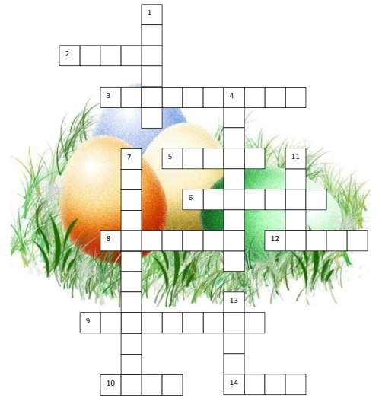

1. Трапеза, за которой совершилось первое в мире Причастие.
2. Традиционная пасхальная выпечка.
3. Святые жёны, которые первыми узнали о воскресении Христа.
4. Как называется последняя неделя перед Пасхой?
5. Римский правитель (наместник) Иудеи, при котором был казнён Иисус Христос.
6. В этот день Господь установил таинство причащения.
7. Двунадесятый праздник в честь возвещения человечеству спасительной вести о предстоящем рождении Христа.
8. Место, где был распят Иисус.
9. Гора, на которой апостолы увидели Христа в последний раз.
10. Какой ученик Иисуса Христа трижды отрёкся от своего учителя?
11. В России ветви этого дерева приносят в храм вместо пальмовых веток, когда празднуется Вход Господень в Иерусалим.
12. Самый великий православный праздник, которым завершается Великий пост.
13. Имя одной из мироносиц.
14. Что мы дарим друг другу на Пасху?
5. Кто автор этого стихотворения?
Христос воскрес, Спаситель мой
Воистину воскрес.
Ликуй, душа: Он пред тобой
Раскрыл врата небес!
6 На Святой неделе проводился на Руси обряд катания яиц, в котором с удовольствием принимали участие дети. Какое значение имел этот обряд?
А наделить землю плодородием;
Б придать себе здоровья;
В разбогатеть;
Г развить меткость
- Творческое задание
Христос Воскресе! Что это за чудесные слова! Как от них изменяется все вокруг нас и в нас самих. В этих словах и победная весть, и призыв к радости, и приветствие любви, и пожелание мира.
Напишите стихотворение или рассказ о том, как ты и твои близкие отмечают Пасху!

